PENERAPAN TEKNIK PERNAPASAN BUTEYKO DALAM MENCEGAH KAMBUH ULANG ASMA PADA PENDERITA ASMA BRONKHIAL DI WILAYAH KERJA PUSKESMAS PUTRI AYU KOTA JAMBI
TAHUN 2022

KARYA TULIS ILMIAH
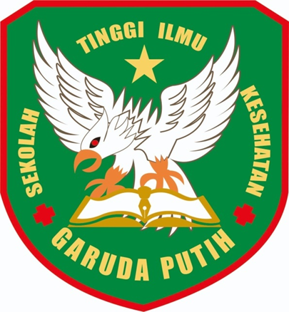

DISUSUN OLEH :
ANDINI AZHARI
2019.20.1512

SEKOLAH TINGGI ILMU KESEHATAN GARUDA PUTIH JAMBI
PROGRAM STUDI D – III KEPERAWATAN
TAHUN 2022
PENERAPAN TEKNIK PERNAPASAN BUTEYKO DALAM MENCEGAH KAMBUH ULANG ASMA PADA PENDERITA ASMA BRONKHIAL DI WILAYAH KERJA PUSKESMAS PUTRI AYU KOTA JAMBI
TAHUN 2022

Karya Tulis Ilmiah ini disusun sebagai salah satu persyaratan
untuk menyelesaikan pendidikan D-III Keperawatan

DISUSUN OLEH :
ANDINI AZHARI
2019.20.1512

SEKOLAH TINGGI ILMU KESEHATAN GARUDA PUTIH JAMBI
PROGRAM STUDI D – III KEPERAWATAN
TAHUN 2022

